|  |  |
| --- | --- |
| **BỘ CÔNG THƯƠNG** | **KHOA CÔNG NGHỆ THÔNG TIN** |
| **TRƯỜNG ĐẠI HỌC KINH TẾ KỸ THUẬT CÔNG NGHIỆP** | |  |

**BÁO CÁO ĐỒ ÁN**

**XÂY DỰNG PHẦN MỀM QUẢN LÝ ĐIỂM HỆ ĐẠI HỌC CỦA SINH VIÊN**

**Nhóm sinh viên:**

1. **Phạm Minh Hải – Nhóm trưởng**
2. **Dương Nam Anh**
3. **Ngô Thế Duy**
4. **Vũ Đình Chà**

HÀ NỘI – 2023

# LỜI CẢM ƠN

Để hoàn thành được đồ án, chúng em xin chân thành cảm ơn thầy cô đã giúp đỡ trong thời gian vừa qua. Chúng em cũng xin cảm ơn đến cô Trần Thị Yến người đã giúp đỡ và cho chúng em những lời khuyên, những tài liệu bổ ích để có thể hoàn thiện đồ án này một cách tốt nhất. Với vốn kiến thức được tiếp thu trong quá trình học tập không chỉ là nền tảng trong quá trình học tập mà đó còn là hành trang để chúng em trở thành một người lập trình viên trong tương lai.

Mặc dù có cố gắng nhiều trong quá trình học tập song do thời gian có hạn nên đề tài này không tránh khỏi những thiếu sót. Chúng em rất mong nhận được sự góp ý của thầy cô để báo cáo của chúng em được hoàn chỉnh hơn.

Chúng em xin chân thành cảm ơn.

# LỜI MỞ ĐẦU

Ngày nay, công nghệ thông tin đang ngày càng phát triển khắp mọi nơi trên mọi lĩnh vực. Ngành công nghệ thông tin đang ngày càng chứng minh được tầm ảnh hưởng quan trọng của nó trên tất cả mọi ngành nghề trên toàn thế giới. Đối với Việt Nam, tuy công nghệ thông tin mới chỉ phát triển trong vòng hai năm trở lại đây và đang từng bước phát triển nhưng những bước phát triển đó đã cho thấy Việt Nam là nước có tiềm năng về lĩnh vực công nghệ thông tin, trong đó phát triển hệ thống thông tin đang là thế mạnh của đất nước. Hệ thống thông tin giúp cho công việc quản lý, tiết kiệm thời gian và gia tăng sản xuất, qua đó chúng ta có thể dễ dàng quản lý được những gì đang xảy ra trong giáo dục, công ty, cửa hàng, doanh nghiệp hơn.

Hiện nay nhiều trường đại học vẫn thực hiện việc quản lý điểm sinh viên trên giấy tờ, sổ sách. Điều này dẫn đến các khó khăn như sau:

* Tốn kém nguồn nhân lực.
* Việc ghi chép sổ sách gây mất nhiều thời gian và dễ gây nhầm lẫn.
* Khó khăn trong việc lưu trữ và quản lý thông tin khi mà lượng sổ sách giấy tờ rất nhiều và ngày càng gia tăng.
* Khó khăn trong việc hỗ trợ sinh viên tìm kiếm thông tin nào đó.
* Việc báo cáo và kết xuất thông tin thường chậm trễ.

Qua những khó khăn trên thì việc xây dựng một hệ thống quản lý điểm sinh viên là cần thiết nhằm hỗ trợ tốt hơn trong công tác quản lý, giảng dạy của các trường đại hoc, cao đẳng, đồng thời hỗ trợ sinh viên nắm bắt thông tin, kết quả học tập của mình nhanh chóng. Bên cạnh đó hệ thông còn giúp kiểm soát thông tin tốt hơn, hạn chế việc sai sót, nhầm lẫn trong công tác quản lý.

NHẬN XÉT CỦA GIÁO VIÊN

Mục lục

LỜI CẢM ƠN 2

LỜI MỞ ĐẦU 3

Danh mục hình ảnh 6

Chương 1. Khảo sát hệ thống 8

1.1. Phát biểu bài toán 8

1.2. Khảo sát và đánh giá hiện trạng 8

1.2.1. Quy trình xử lý nghiệp vụ 8

1.2.2. Đánh giá hiện trạng 11

1.2.3. Các mẫu biểu 12

1.3. Yêu cầu của hệ thống 15

Chương 2. Phân tích và thiết kế hệ thống 16

2.1. Phân tích hệ thống 16

2.1.1. Phân tích hệ thống về xử lý 16

2.1.2 Phân tích hệ thống về xử lý dữ liệu 19

2.2. Thiết kế hệ thống 21

2.2.1. Thiết kế dữ liệu 21

2.2.2. Thiết kế giao diện 23

Chương 3: Xây dựng chương trình 28

3.1. Tạo cơ sở dữ liệu 28

3.2. Cài đặt chương trình 33

KẾT LUẬN 37

TÀI LIỆU THAM KHẢO 38

# Danh mục hình ảnh

Hình 1. 1 Công thức tính điểm trung bình chung 10

Hình 1. 2 Thông tin sinh viên 11

Hình 1. 3 Đăng ký học phần 12

Hình 1. 4 Bảng điểm thi của sinh viên theo học phần 13

Hình 1. 5 Danh sách sinh viên thi lại các học phần 13

Hình 2. 1 Sơ đồ phân rã chức năng 16

Hình 2. 2 Sơ đồ DFD mức khung cảnh 16

Hình 2. 3 Sơ đồ DFD mức đỉnh 17

Hình 2. 4 Sơ đồ DFD mức dưới đỉnh của chức năng xử lý nhập học 17

Hình 2. 5 Sơ đồ DFD mức dưới đỉnh của chức năng quản lý học phần 18

Hình 2. 6 Sơ đồ DFD mức dưới đỉnh của chức năng xử lý điểm 18

Hình 2. 7 Sơ đồ DFD mức dưới đỉnh của chức năng xử lý học vụ 19

Hình 2. 8 Sơ đồ xây dựng liên kết 20

Hình 2. 9 Mô hình liên kết thực thể 21

Hình 2. 10 Bảng SinhVien 22

Hình 2. 11 Bảng Diem 22

Hình 2. 12 Bảng DangKyHocPhan 22

Hình 2. 13 Bảng LopHocPhan 23

Hình 2. 14 Bảng HocPhan 23

Hình 2. 15 Bảng Lop 23

Hình 2. 16 Bảng Nganh 23

Hình 2. 17 Giao diện đăng nhập 24

Hình 2. 18 Giao diện chính 24

Hình 2. 19 Giao diện form Quản lý thông tin sinh viên 25

Hình 2. 20 Giao diện form Quản lý ngành 25

Hình 2. 21 Giao diện form Quản lý lớp học phần 26

Hình 2. 22 Giao diện form Quản lý lớp 26

Hình 2. 23 Giao diện form Quản lý học phần 27

Hình 2. 24 Giao diện form Quản lý điểm 27

Hình 2. 25 Giao diện form Quản lý đăng ký học phần 28

Hình 3. 1 Bảng cơ sở dữ liệu Sinh viên 29

Hình 3. 2 Bảng cơ sở dữ liệu Ngành 29

Hình 3. 3 Bảng cơ sở dữ liệu Lớp học phần 29

Hình 3. 4 Bảng cơ sở dữ liệu Lớp 30

Hình 3. 5 Bảng cơ sở dữ liệu Học phần 30

Hình 3. 6 Bảng cơ sở dữ liệu Điểm 30

Hình 3. 7 Bảng cơ sở dữ liệu Đăng ký học phần 31

Hình 3. 8 Bảng Database Diagrams 31

Hình 3. 9 Kết nối cơ sở dữ liệu 32

Hình 3. 10 Lấy dữ liệu từ bảng 32

Hình 3. 11 Kiểm tra tồn tại dữ liệu 33

Hình 3. 12 Thêm dữ liệu 33

Hình 3. 13 Xóa dữ liệu 34

Hình 3. 14 Sửa dữ liệu 34

Hình 3. 15 Giao diện nhập thông tin sinh viên 35

Hình 3. 16 Giao diện nhập mới thành công sinh viên 36

Hình 3. 17 Giao diện sửa thông tin sinh viên 37

Hình 3. 18 Giao diện sửa dữ liệu thành công 38

Hình 3. 19 Giao diện chọn sinh viên cần xóa thông tin 39

Hình 3. 20 Giao diện xóa dữ liệu thành công 40

# Chương 1. Khảo sát hệ thống

## 1.1. Phát biểu bài toán

Trường Đại học mỗi năm phải tiếp nhận một số lượng sinh viên lớn. Một trong những khó khăn mà phòng đào tạo gặp phải đó là quản lý điểm của sinh viên, không chỉ những sinh viên mới nhập học mà còn có nhiều sinh viên đang học tập tại trường, việc quản lý này gặp khó khăn nhất là trong những đợt tổng kết học kì và tổng kết cuối năm. Vì vậy yêu cầu của trường là cần phải có một bộ phận quản lý điểm của từng sinh viên, của từng lớp cũng như của từng khoa để không có sự sai sót trong quá trình nhập điểm, in điểm…

Theo dõi toàn bộ quá trình học tập của sinh viên trong suốt quá trình học trong trường từ khi nhập học cho đến khi ra trường, đảm bảo không xảy ra sai sót trong quá trình cập nhật điểm và thống kê điểm. Hệ thống này giúp phòng đào tạo theo dõi, đánh giá kết quả học tập của sinh viên một cách nhanh nhất và chính xác nhất. Nó sẽ giảm đáng kể công sức, giấy tờ và sổ sách lưu trữ.

Ngoài việc cập nhật điểm của từng sinh viên, hệ thống cũng có thể tra cứu một số thông tin cần thiết về sinh viên như ngày sinh, quê quán, số điện thoại…

Hệ thống lưu trữ, xử lý kết quả học tập của sinh viên theo quy chế của nhà trường. Kiểm soát thống kê việc khen thưởng, xét học bổng, xét học lại, thi lại của sinh viên một cách nhanh chóng và chính xác. Thông qua công tác quản lý mà có thể có hồ sơ cụ thể về kết quả học tập, rèn luyện của sinh viên khi ra trường.

## 1.2. Khảo sát và đánh giá hiện trạng

### 1.2.1. Quy trình xử lý nghiệp vụ

**a, Bộ phận xử lý hồ sơ nhập học:**

Khi nhập trường, sinh viên nộp hồ sơ cho phòng Đào tạo, hồ sơ gồm các thông tin: Họ tên, ngày sinh, giới tính, quê quán, chế độ ưu tiên. Phòng đào tạo nhận và kiểm tra hồ sơ. Nếu hồ sơ hợp lệ thì tiến hành cập nhật danh sách sinh viên, mỗi sinh viên khi đó được gán một mã gọi là mã sinh viên. Sau đó, dựa vào nguyện vọng của sinh viên, phòng Đào tạo tiến hành phân ngành và chia lớp. Thông tin về lớp gồm: Mã lớp, tên lớp, cố vấn học tập. Thông tin về ngành học gồm: Mã ngành, tên ngành. Biết rằng mỗi sinh viên có thể học cùng một lúc nhiều chương trình (tức nhiều ngành) nhưng được quản lý bới một khoa và sẽ thuộc một lớp.

**b, Bộ phận quản lý học phần:**

Cuối mỗi học kỳ, phòng Đào tạo đưa ra danh sách các học phần trong kì thi cho khoa và các lớp. Thông tin về học phần gồm: Mã học phần, tên học phần, số học trình.

Dựa vào các học phần đăng kí của sinh viên, phòng đào tạo tiến hành cập nhật lớp học phần. Lớp học phần gồm các thông tin: Mã lớp học phần, tên lớp học phần, giảng viên giảng dạy.

Theo định kỳ, phòng đào tạo sẽ tiến hành cập nhật, bổ sung các học phần mới; thông tin này được lấy từ các khóa, bộ môn.

**c, Bộ phận xử lý điểm:**

Cuối mỗi học kỳ, phòng Đào tạo lập kế hoạch thi. Khoa tổ chức thi, tập hợp các bảng điểm thi của các lớp theo học phần và cập nhật vào sổ điểm chung từ phòng khảo thí và đảm bảo chất lượng.

Khoa tính điểm trung bình của học kỳ, xếp loại học lực cho các sinh viên, lập danh sách sinh viên được xét học bổng.

Cuối khóa học, khoa lập danh sách sinh viên được xét tốt nghiệp, danh sách sinh viên không được xét tốt nghiệp.

Thang điểm cho mỗi môn nằm trong đoạn từ [0, 10]. Sau mỗi kỳ thì phòng quản lý điểm sẽ tiến hành sắp xếp và phân loại sinh viên. Đối với các sinh viên khá giỏi thì sẽ được khen thưởng và xét học bổng.

Cách tính điểm trung bình cho từng sinh viên:

1. Điểm chuyên cần: đây là điểm được tính dựa vào số buổi tham gia bài trên lớp của sinh viên, cụ thể như sau:

* Đi học đầy đủ số tiết: 10 điểm
* Nghỉ học dưới 10% số tiết: 8 điểm.
* Nghỉ học trên 10% trở lên và dưới 20% số tiết: 6 điểm.
* Nghỉ học trên 20% trở lên và dưới 35% số tiết: 4 điểm.
* Nghỉ học trên 35% trở lên và dưới 50% số tiết: 2 điểm.
* Nghỉ học từ 50% trở lên: 0 điểm.

1. Điểm quá trình: đây là điểm làm bài kiểm tra của sinh viên sau khi đã học xog số chương mà giáo viên đề ra.
2. Điểm thực hành (nếu có): đây là điểm tham gia thực hành - ứng dụng lý thuyết trên lớp vào thực tiễn.
3. Điểm bài tập (nếu có): đây là điểm bài tập trong các buổi học hoặc là tiểu luận.
4. Điểm thi lần 1: đây là điểm thi kết thúc môn học.
5. Điểm thi lần 2: đây là điểm thi lại sau khi sinh viên thi lần 1 bị trượt ( F, F+)
6. Điểm tổng kết môn học (định dạng số): đây là điểm trung bình môn được tính dựa vào điểm chuyên cần, điểm quá trình, điểm thực hành, điểm bài tập, điểm thi lần 1 hoặc lần 2. Điểm này dùng để xếp loại học lực cho môn đó.
7. Điểm tổng kết môn học (định dạng chữ): đây là điểm quy đổi từ dạng số tương ứng:

* Loại đạt:
* A (8.5 – 10): Giỏi
* B+ (7.8 – 8.4): Khá giỏi
* B ( 7.0 – 7.7): Khá
* C+ (6.3 – 6.9): Trunh bình khá
* C (5.5 – 6.2): Trung bình
* D+ (4.8 – 5.4): Trung bình yếu
* D (4.0 – 4.7): Yếu
* Loại không đạt:
* F+ (3.0 – 3.9): Kém
* F (0.0 – 2.9): Rất kém

1. Điểm môn học được xác định như sau:

* Đối với học phần lý thuyết hoặc có cả lý thuyết, thực hành môn học, thí nghiệm, thảo luận: Điểm môn học được tính bằng 40% điểm quá trình cộng với 60% điểm thi kết thúc môn học.
* Đối với môn học thực hành, thực tập: Điểm môn học là điểm trung bình của các điểm đánh giá bộ phận.

1. Điểm trung bình chung học kỳ/ năm học/ khóa học và điểm trung bình chung tích lũy:

* Công thức tính điểm trung bình chung học kỳ/ năm học/ khóa học và điểm trung bình chung tích lũy:

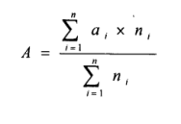

Hình 1. 1 Công thức tính điểm trung bình chung

* Trong đó:
* A: là điểm chung bình chung học kỳ/ năm học/ khóa học hoặc điểm trung bình chung tích lũy.
* i: là số thứ tự môn học.
* ai: là điểm của môn học thứ i.
* ni: là số tín chỉ của môn học thứ i.
* n: là tổng số môn học trong học kỳ/ năm học/ khóa học hoặc số môn học đã tích lũy.

**d, Bộ phận xử lý học vụ:**

Vào mỗi kỳ hè, khoa lập danh sách sinh viên thi lại các học phần đưa cho các lớp để sinh viên đăng kí học lại.

Khoa tổ chức học lại và cập nhật điểm học lại của các học phần cho sinh viên và tính điểm trung bình tích lũy.

Sau đó đưa ra danh sách các sinh viên bị cảnh báo học tập.

### 1.2.2. Các mẫu biểu

* Thông tin sinh viên:

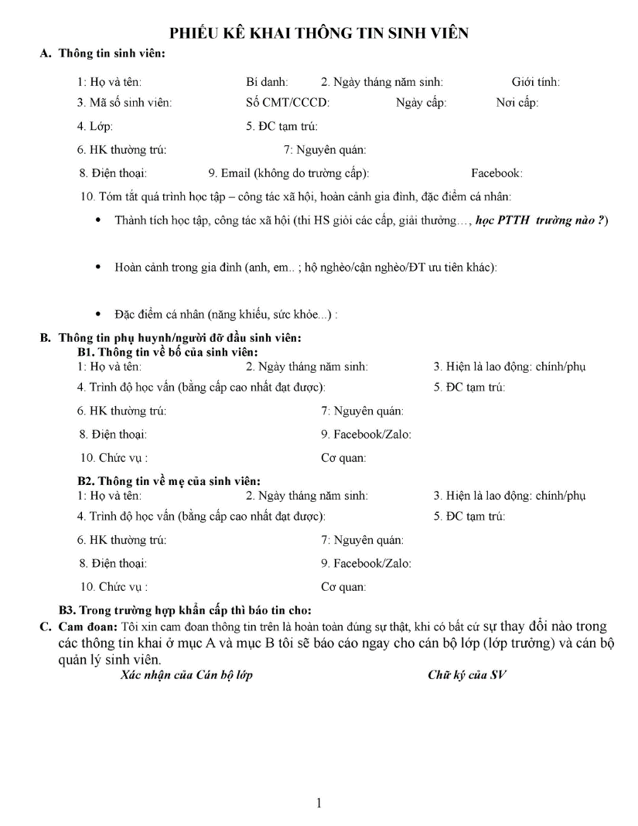

Hình 1. 2 Thông tin sinh viên

* Đăng ký học phần:

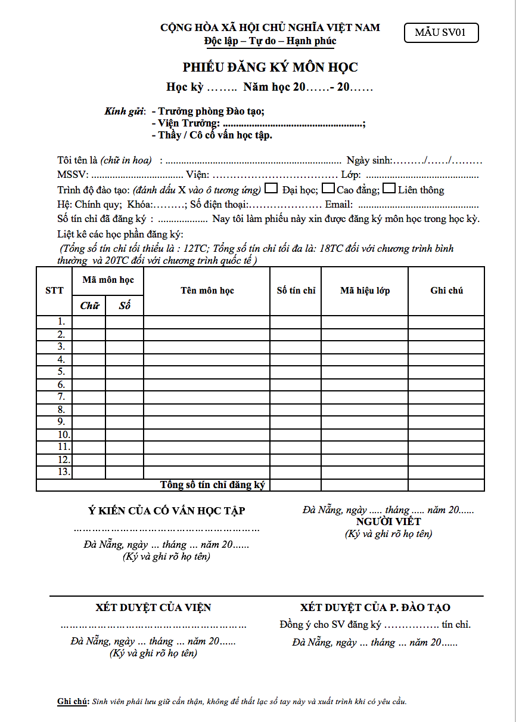

Hình 1. 3 Đăng ký học phần

* Bảng điểm thi của các lớp theo học phần:

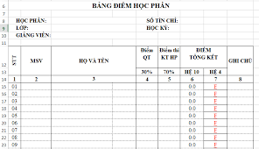

Hình 1. 4 Bảng điểm thi của sinh viên theo học phần

* Danh sách sinh viên thi lại các học phần:

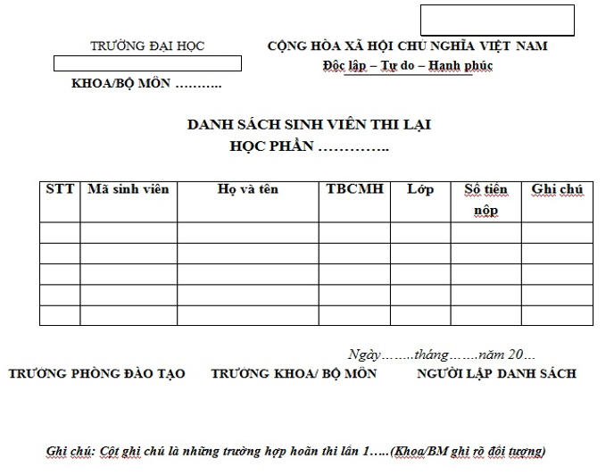

Hình 1. 5 Danh sách sinh viên thi lại các học phần

## 1.3. Yêu cầu của hệ thống

Xây dựng một phần mềm quản lý điểm có những chức năng cơ ban sau:

* Cập nhật thông tin sinh viên, ngành học, lớp sinh viên, môn học, lớp học phần,...
* Cho phép nhập điểm, xem điểm, in bảng điểm,...
* Thực hiện việc tìm kiếm, thống kê báo cáo cần thiết.

# Chương 2. Phân tích và thiết kế hệ thống

## 2.1. Phân tích hệ thống

### 2.1.1. Phân tích hệ thống về xử lý

#### * Biểu đồ BFD:

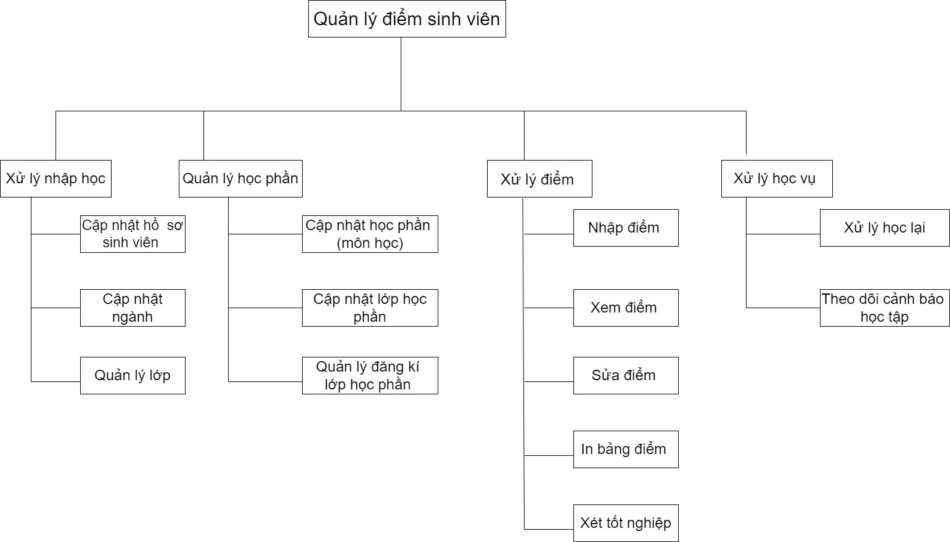

Hình 2. 1 Sơ đồ phân rã chức năng

#### * Biểu đồ DFD mức khung cảnh:

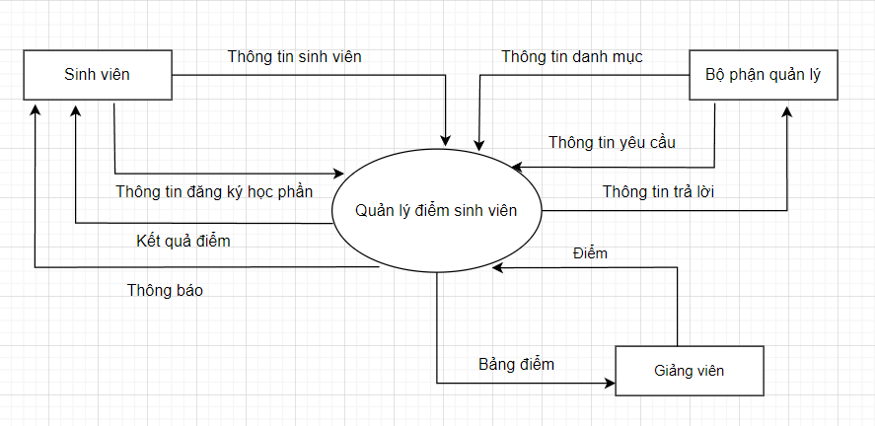

Hình 2. 2 Sơ đồ DFD mức khung cảnh

* Biểu đồ DFD mức đỉnh:

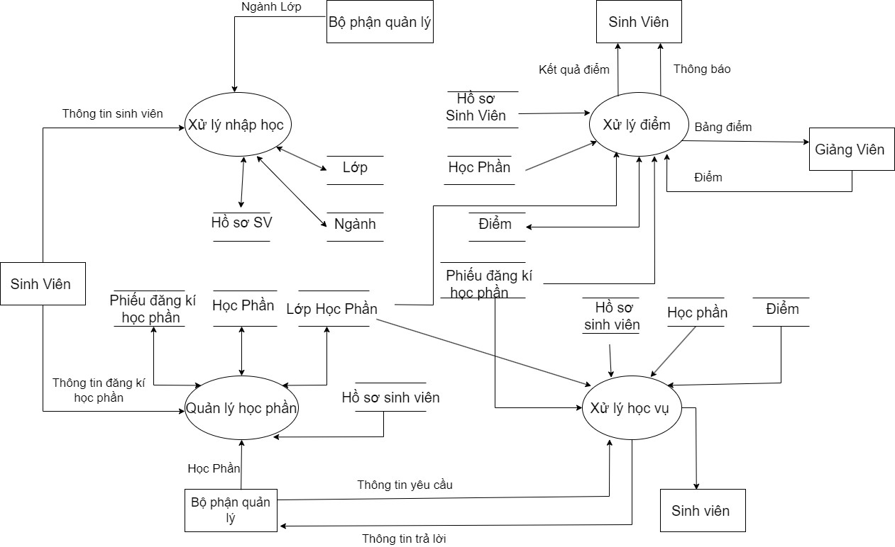

Hình 2. 3 Sơ đồ DFD mức đỉnh

* Biểu đồ DFD mức dưới đỉnh của chức năng Xử lý nhập học:

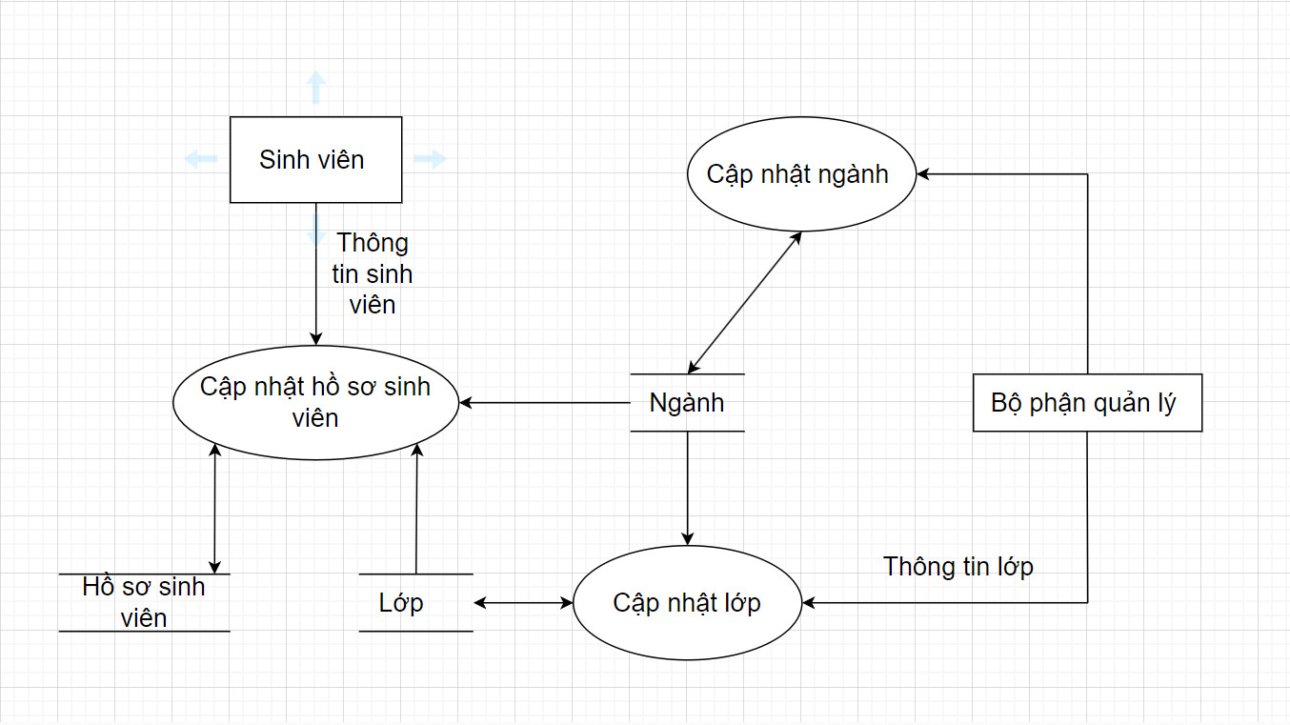

Hình 2. 4 Sơ đồ DFD mức dưới đỉnh của chức năng xử lý nhập học

* Biểu đồ mức dưới đỉnh của chức năng Quản lý học phần:

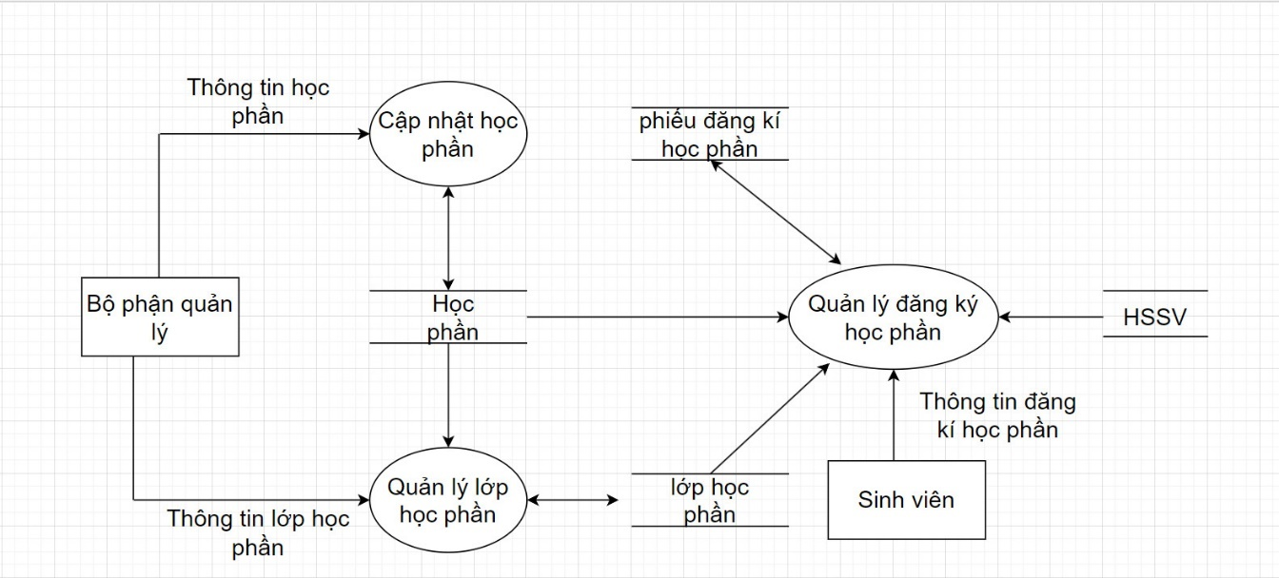

Hình 2. 5 Sơ đồ DFD mức dưới đỉnh của chức năng quản lý học phần

* Biểu đồ mức dưới đỉnh của chức năng Xử lý điểm:

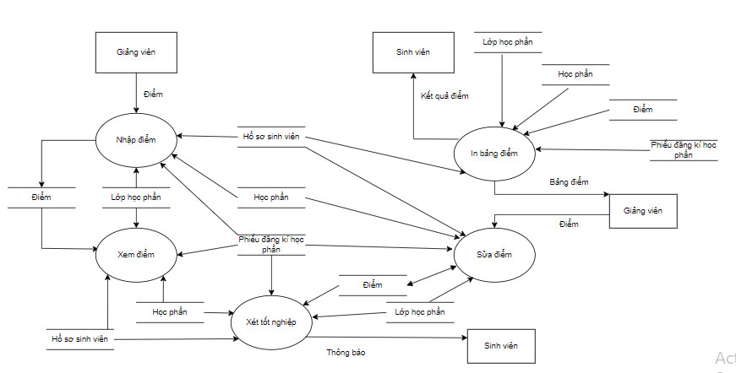

Hình 2. 6 Sơ đồ DFD mức dưới đỉnh của chức năng xử lý điểm

* Biểu đồ mức dưới đỉnh của chức năng Xử lý học vụ:

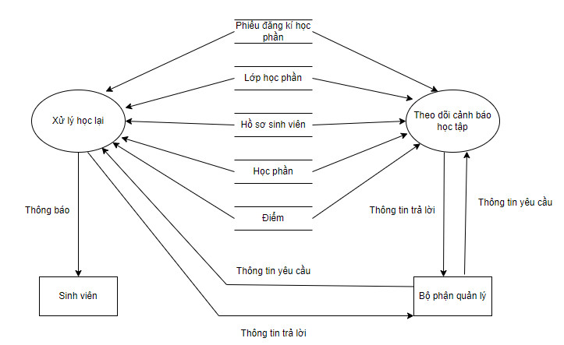

Hình 2. 7 Sơ đồ DFD mức dưới đỉnh của chức năng xử lý học vụ

### 2.1.2 Phân tích hệ thống về xử lý dữ liệu

#### * Xác định thực thể:

* Thực thể mang tính thống kê: Sinh viên, lớp, ngành học, học phần, lớp học phần.
* Thực thể mang tính thông tin: Đăng ký học phần, điểm.

#### * Xác định liên kết:

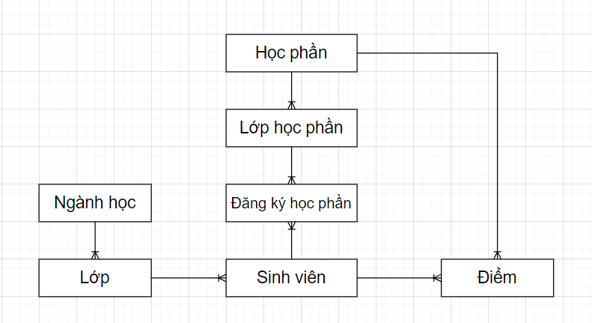

Hình 2. 8 Sơ đồ xây dựng liên kết

#### * Xác định thuộc tính cho thực thể:

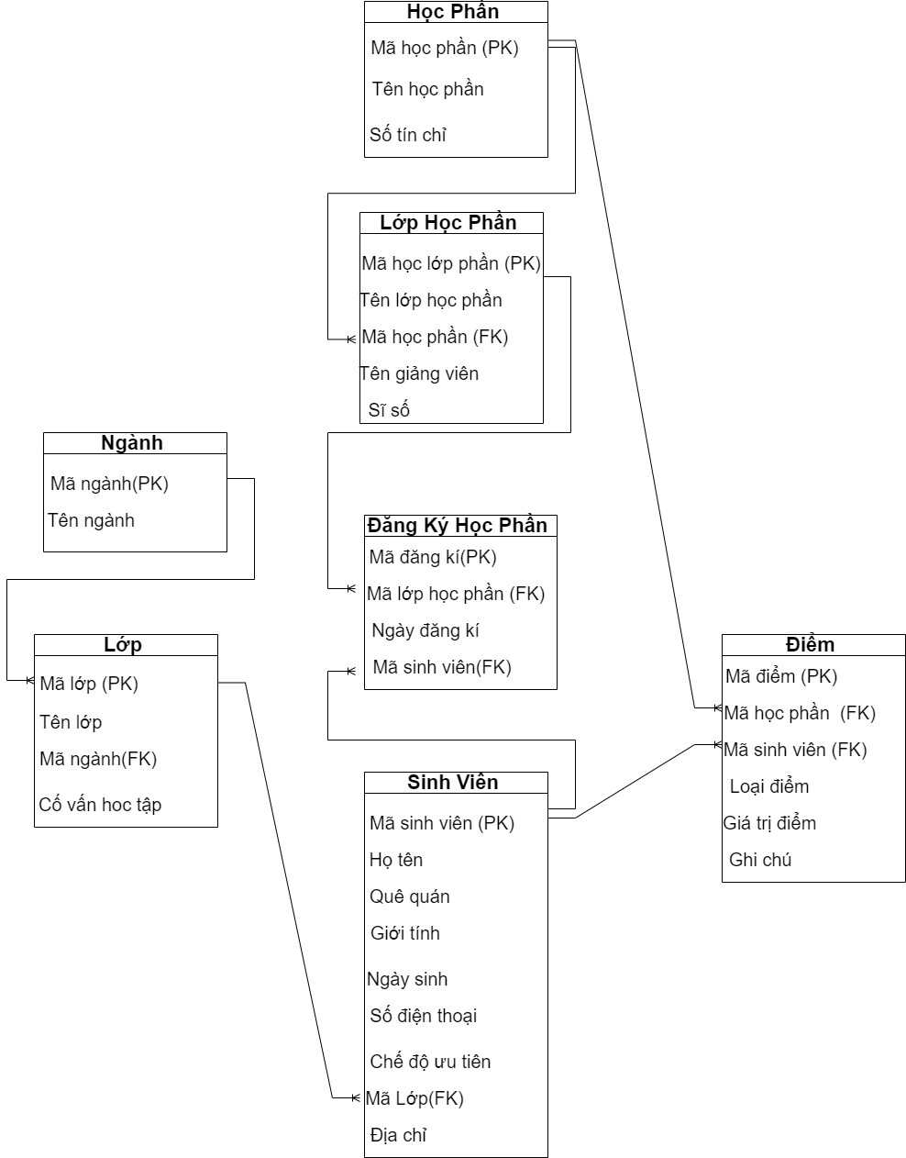

Hình 2. 9 Mô hình liên kết thực thể

## 2.2. Thiết kế hệ thống

### 2.2.1. Thiết kế dữ liệu

* Bảng SinhVien: Sinh viên

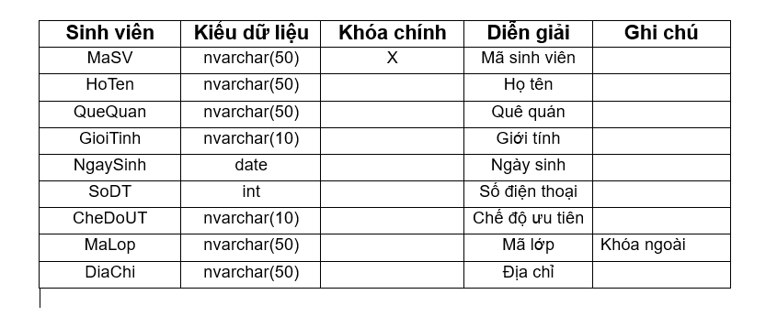

Hình 2. 10 Bảng SinhVien

* Bảng Diem: Điểm

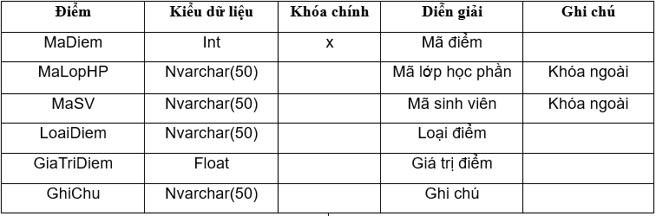

Hình 2. 11 Bảng Diem

* Bảng DangKyHocPhan: Đăng ký học phần

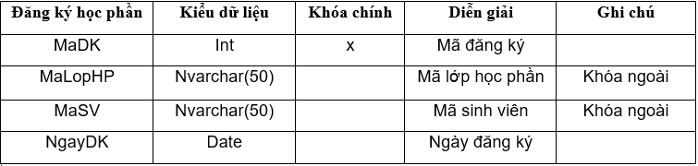

Hình 2. 12 Bảng DangKyHocPhan

* Bảng LopHocPhan: Lớp học phần

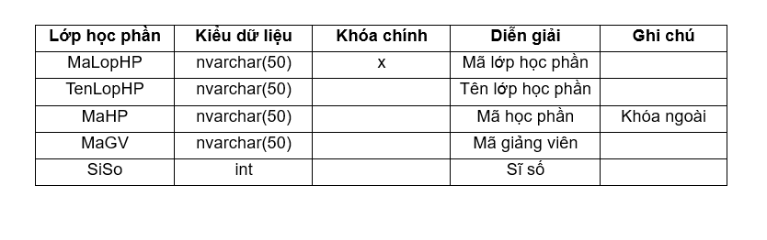

Hình 2. 13 Bảng LopHocPhan

* Bảng HocPhan: Học phần

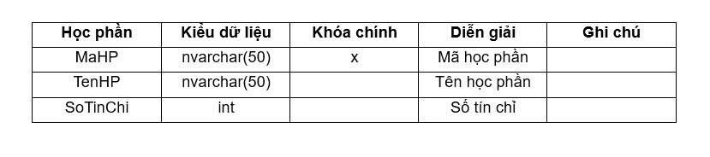

Hình 2. 14 Bảng HocPhan

* Bảng Lop: Lớp

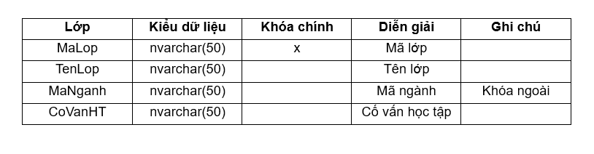

Hình 2. 15 Bảng Lop

*Bảng Nganh: Ngành

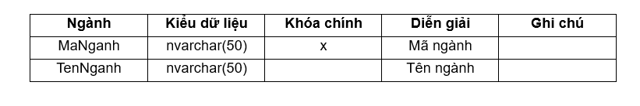

Hình 2. 16 Bảng Nganh

### 2.2.2. Thiết kế giao diện

*Giao diện đăng nhập:

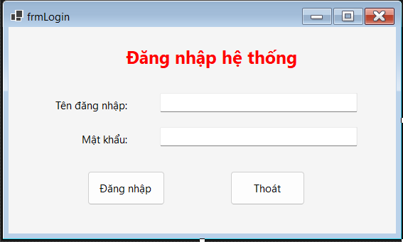

Hình 2. 17 Giao diện đăng nhập

*Giao diện chính:



Hình 2. 18 Giao diện chính

*Giao diện form quản lý thông tin sinh viên:

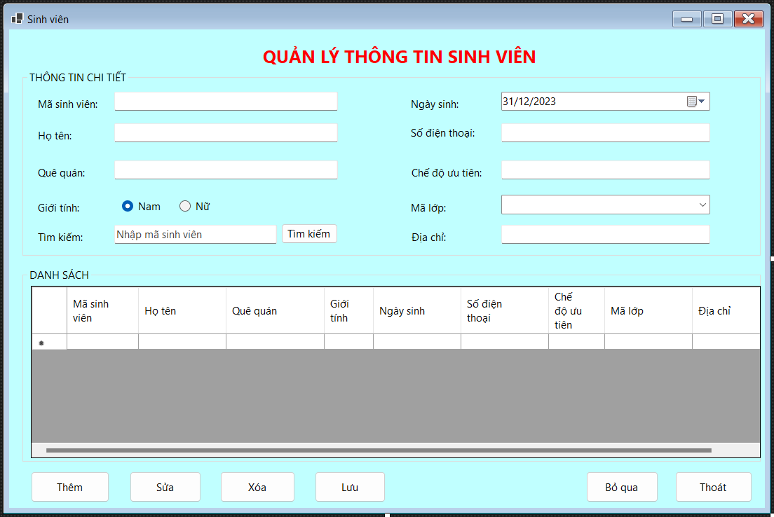

Hình 2. 19 Giao diện form Quản lý thông tin sinh viên

*Giao diện form quản lý ngành:

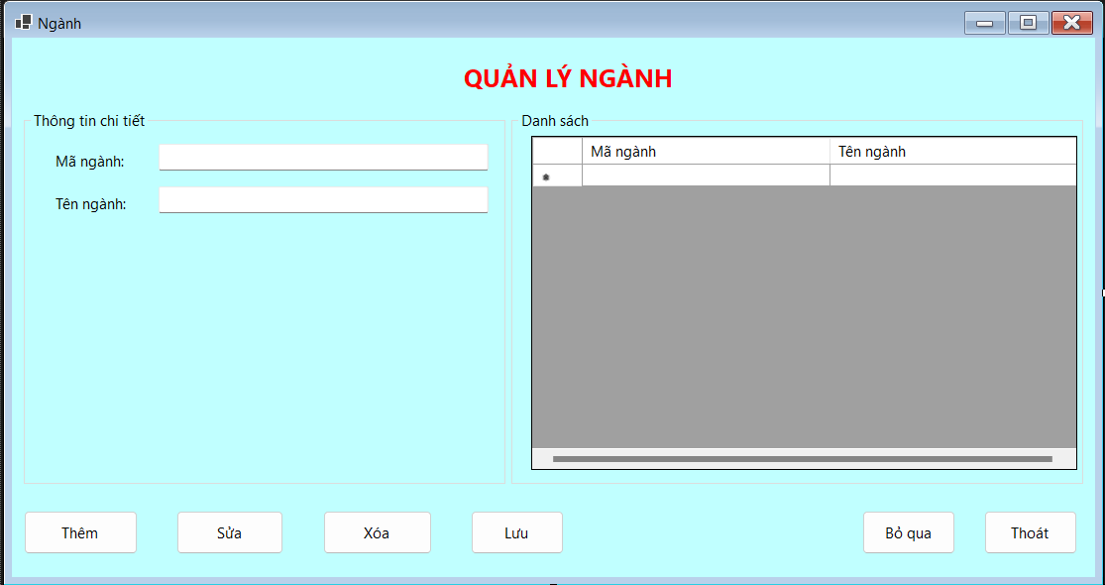

Hình 2. 20 Giao diện form Quản lý ngành

*Giao diện form quản lý lớp học phần:

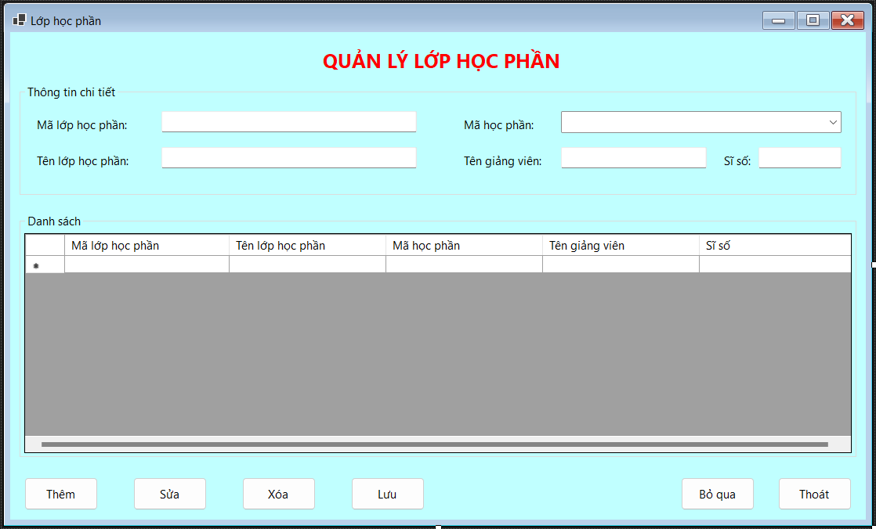

Hình 2. 21 Giao diện form Quản lý lớp học phần

*Giao diện form quản lý lớp:

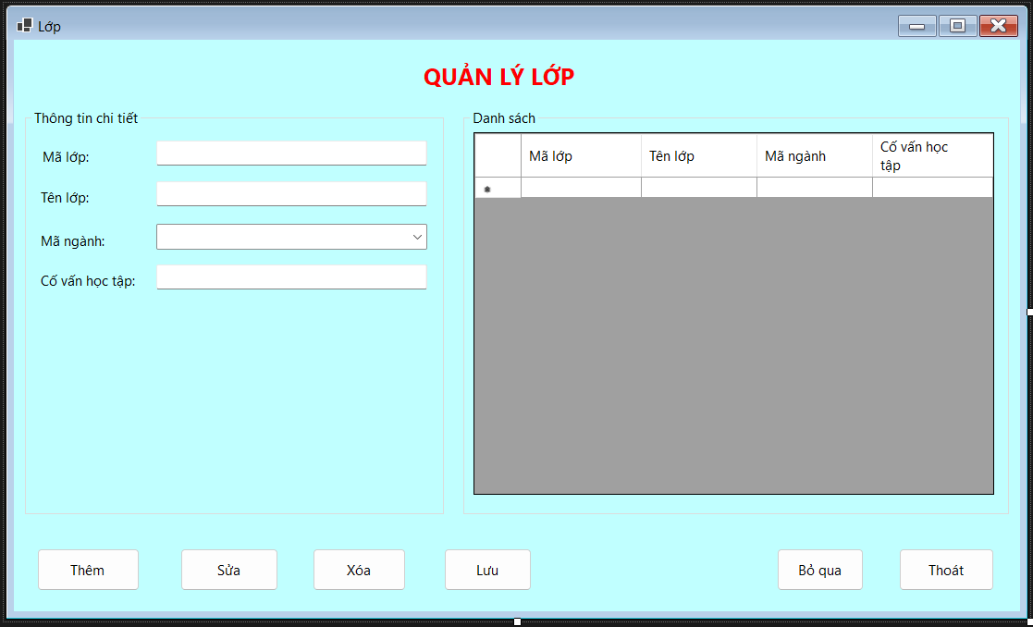

Hình 2. 22 Giao diện form Quản lý lớp

*Giao diện form quản lý học phần:

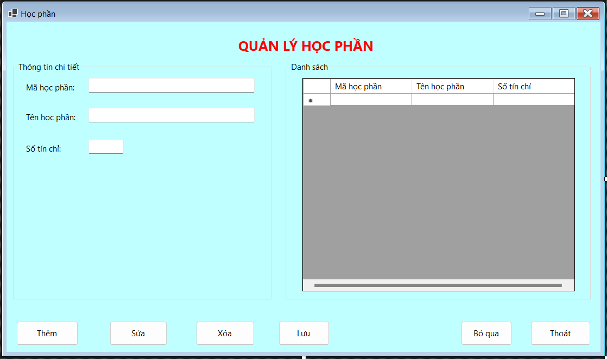

Hình 2. 23 Giao diện form Quản lý học phần

*Giao diện form quản lý điểm:

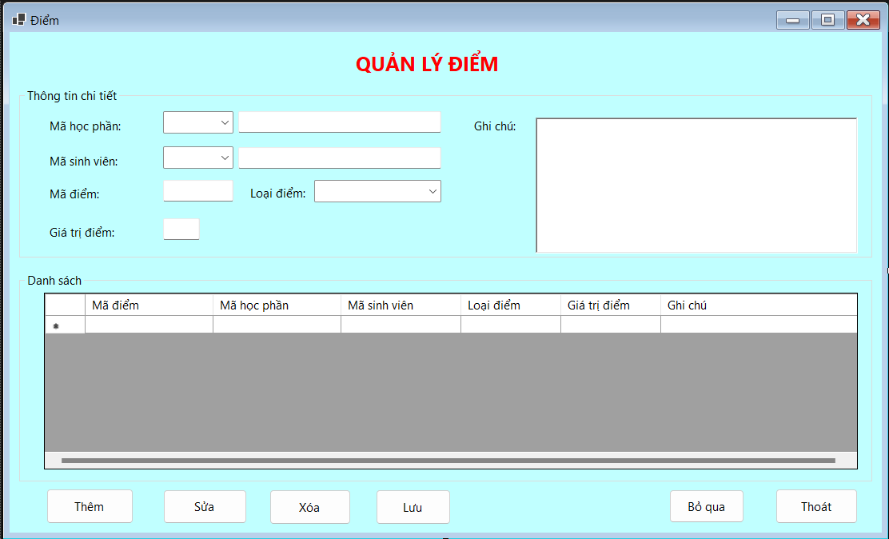

Hình 2. 24 Giao diện form Quản lý điểm

*Giao diện form quản lý đăng ký học phần:

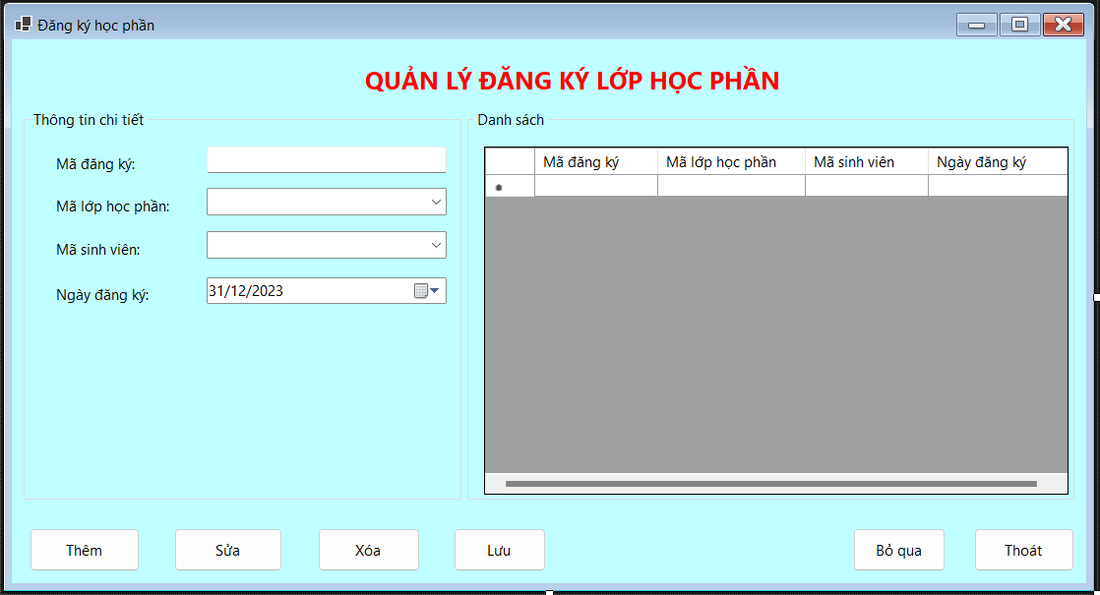

Hình 2. 25 Giao diện form Quản lý đăng ký học phần

# Chương 3: Xây dựng chương trình

## 3.1. Tạo cơ sở dữ liệu

- Sử dụng hệ quản trị CSDL SQL Sever để tạo CSDL.

*Bảng sinh viên:

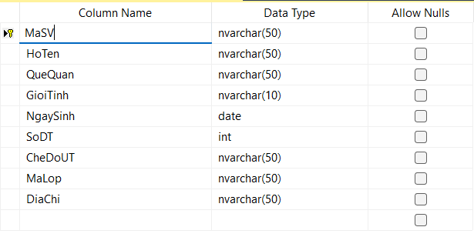

Hình 3. 1 Bảng cơ sở dữ liệu Sinh viên

*Bảng ngành:

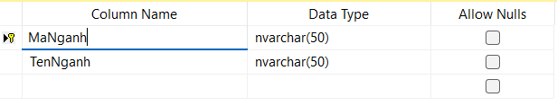

Hình 3. 2 Bảng cơ sở dữ liệu Ngành

*Bảng lớp học phần:

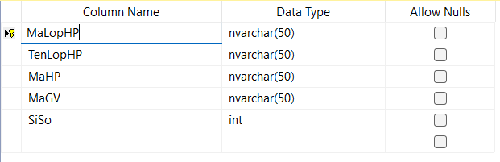

Hình 3. 3 Bảng cơ sở dữ liệu Lớp học phần

*Bảng lớp:

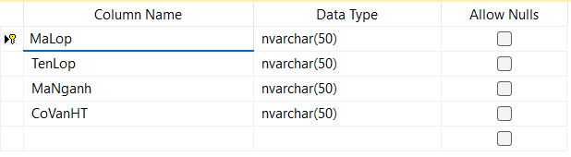

Hình 3. 4 Bảng cơ sở dữ liệu Lớp

*Bảng học phần:

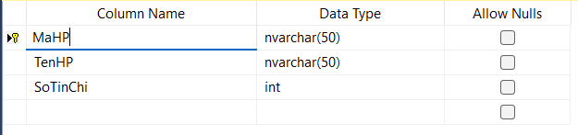

Hình 3. 5 Bảng cơ sở dữ liệu Học phần

*Bảng điểm:

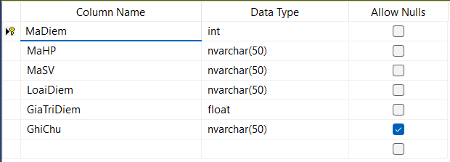

Hình 3. 6 Bảng cơ sở dữ liệu Điểm

*Bảng đăng ký học phần:

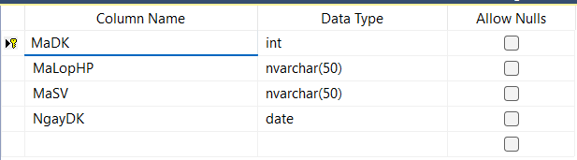

Hình 3. 7 Bảng cơ sở dữ liệu Đăng ký học phần

*Database Diagrams

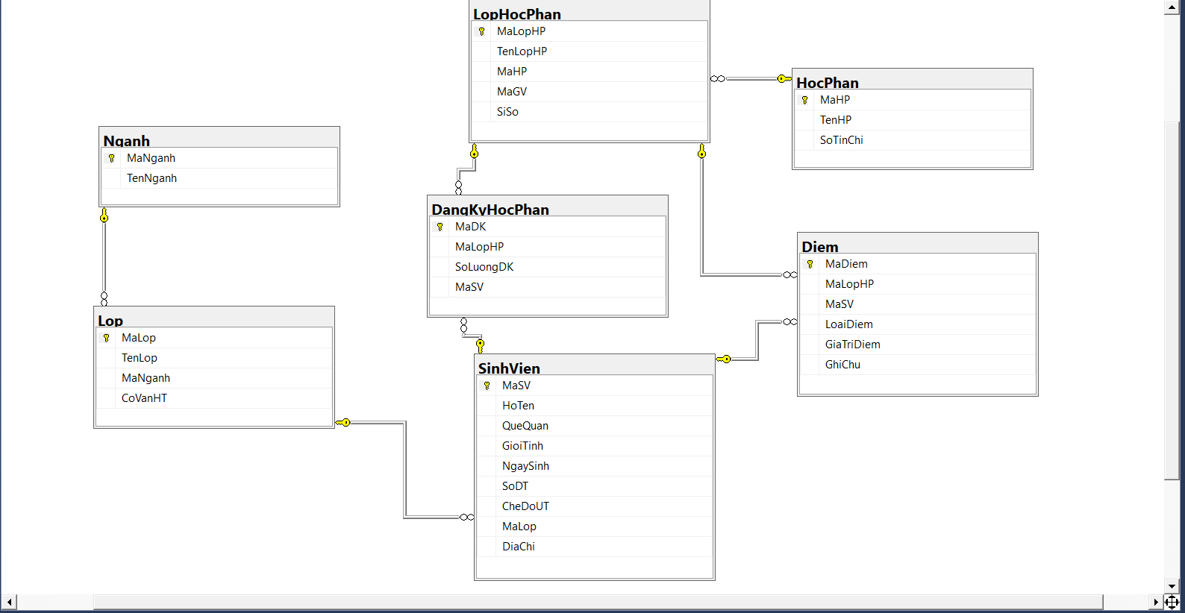

Hình 3. 8 Bảng Database Diagrams

## 3.2. Cài đặt chương trình

- Sử dụng ngôn ngữ lập trình C# để xây dựng chương trình:

* Tạo class QlyDiemSV để thực hiện kết nối và thao tác với cơ sở dữ liệu.

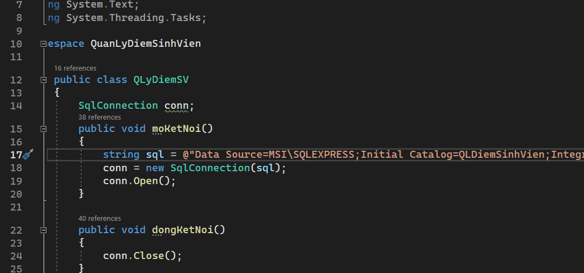

Hình 3. 9 Kết nối cơ sở dữ liệu

* Một số hàm thao tác với CSDL:

- Lấy dữ liệu từ bảng:

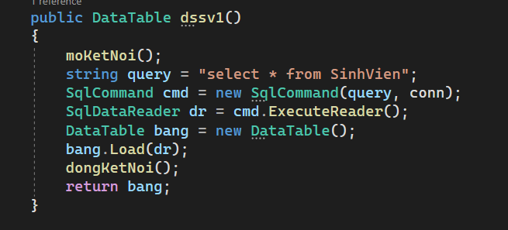

Hình 3. 10 Lấy dữ liệu từ bảng

- Kiểm tra tồn tại dữ liệu:

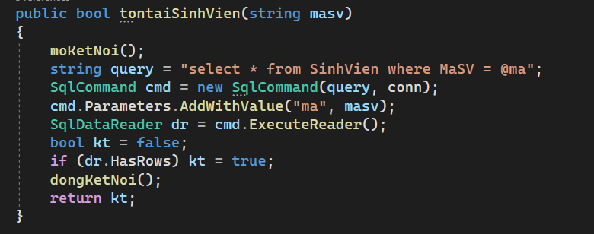

Hình 3. 11 Kiểm tra tồn tại dữ liệu

- Thêm dữ liệu:

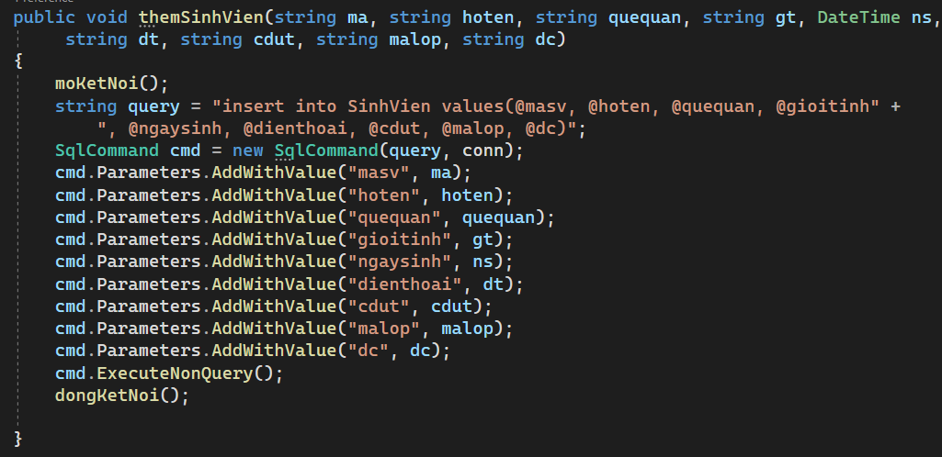

Hình 3. 12 Thêm dữ liệu

- Xóa dữ liệu:

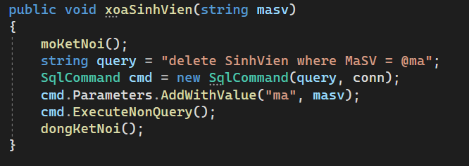

Hình 3. 13 Xóa dữ liệu

- Sửa dữ liệu:

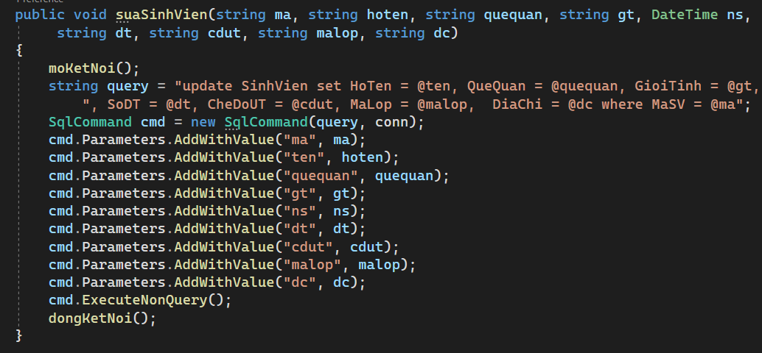

Hình 3. 14 Sửa dữ liệu

* Thực thi một số chức năng:

- Chức năng thêm:

Bước 1: Người dùng nhập thông tin sinh viên vào khung chi tiết.

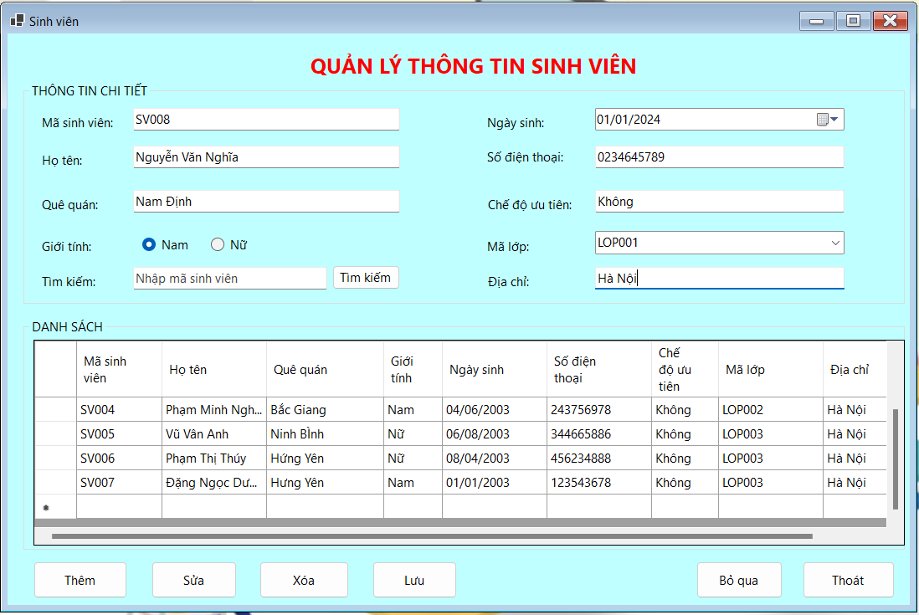

Hình 3. 15 Giao diện nhập thông tin sinh viên

Bước 2: Khi người dùng nhấn vào button “Thêm” thì khi nhập thành công thì ta sẽ được hình bên dưới.

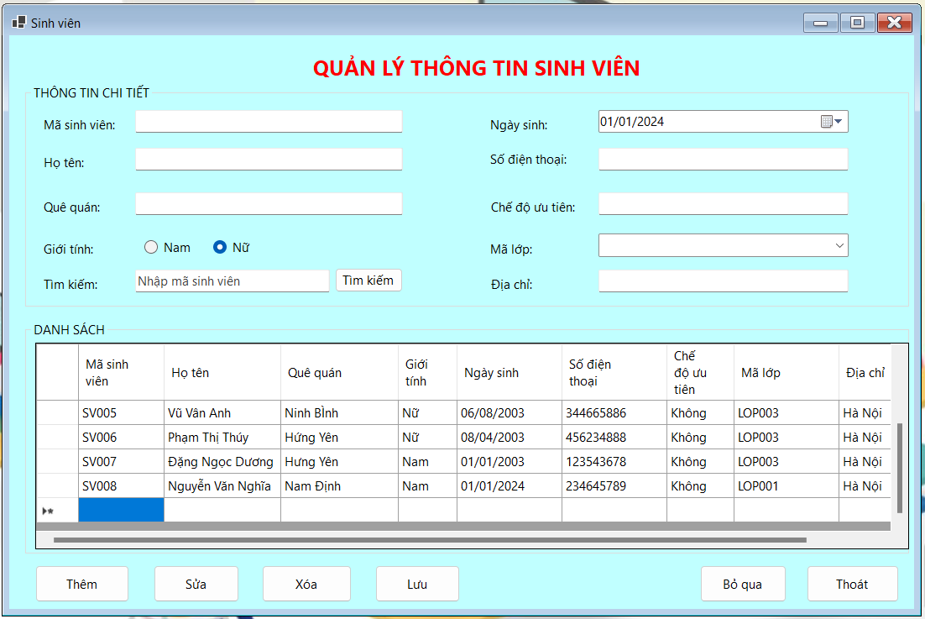

Hình 3. 16 Giao diện nhập mới thành công sinh viên

- Chức năng sửa:

Bước 1: Nhấn vào button “Sửa”, sau đó chọn sinh viên cần sửa.

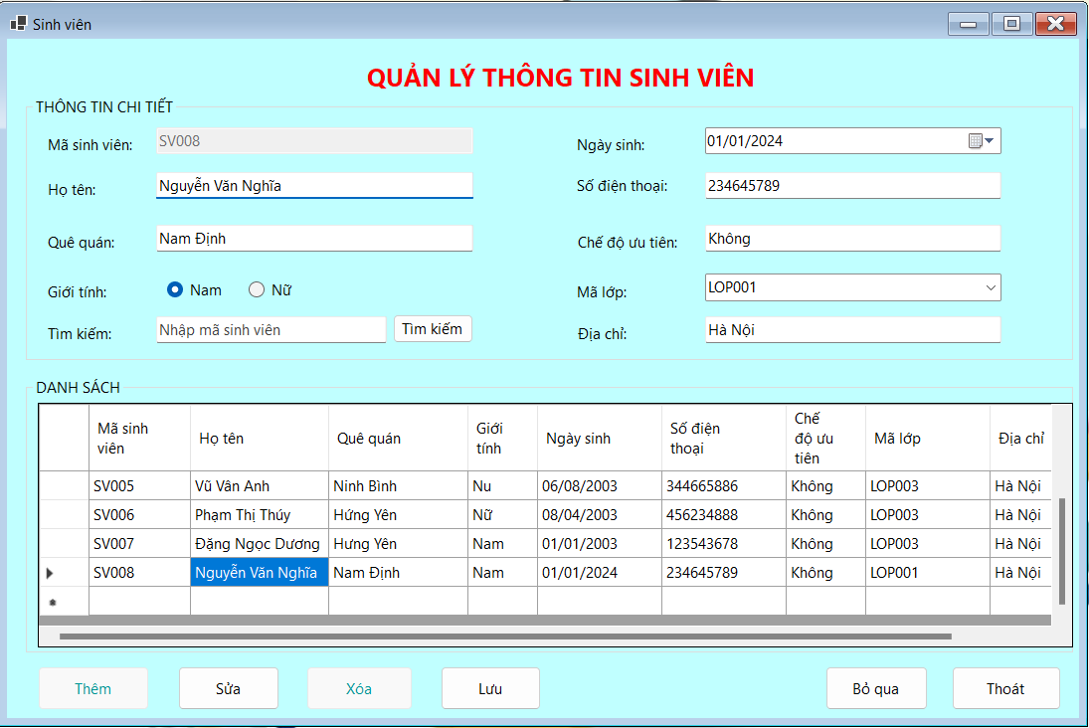

Hình 3. 17 Giao diện sửa thông tin sinh viên

Bước 2: Sửa trực tiếp thông tin sinh viên trong mục thông tin chi tiết.

Ví dụ: Xóa họ tên sinh viên rồi nhập lại tên khác. Sau đó nhấn vào button “Lưu” để lưu thông tin vừa sửa, danh sách sinh viên sẽ được cập nhật. Nếu không muốn sửa nữa thì nhấn vào button “Bỏ qua” để thoát trường sửa.

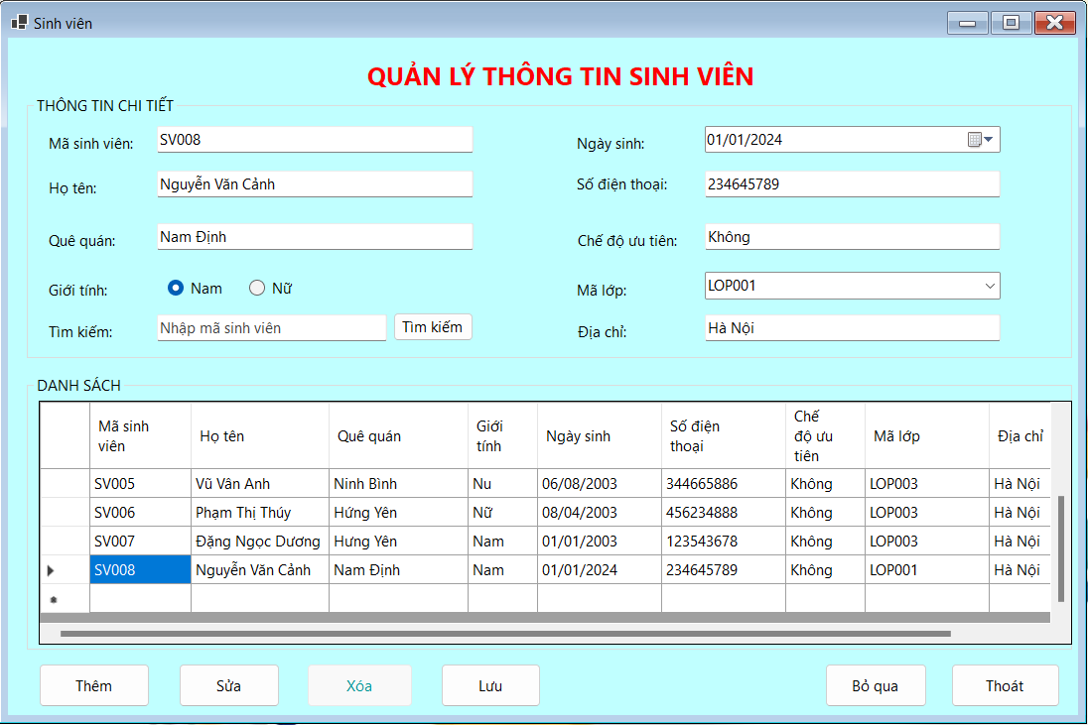

Hình 3. 18 Giao diện sửa dữ liệu thành công

- Chức năng xóa:

Bước 1: Chọn sinh viên cần xóa.

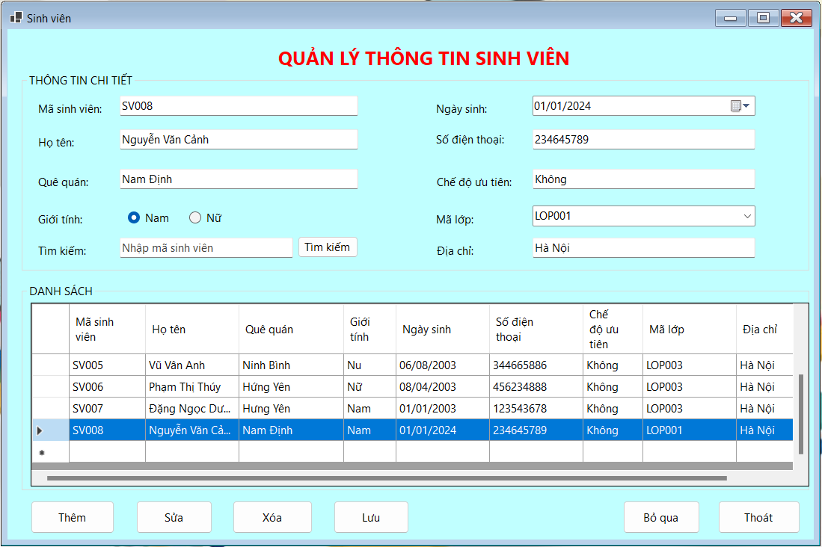

Hình 3. 19 Giao diện chọn sinh viên cần xóa thông tin

Bước 2: Nhấn vào button “Xóa”, sau đó sẽ xuất hiện thanh thông báo xác nhận việc bạn muốn xóa không. Nếu chọn “Có” thì sinh viên đó sẽ bị xóa.

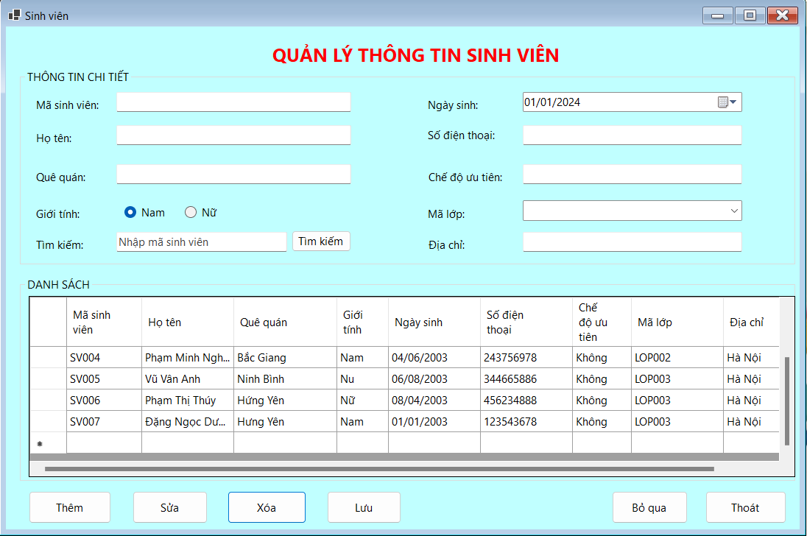

Hình 3. 20 Giao diện xóa dữ liệu thành công

# KẾT LUẬN

Sau thời gian tìm hiểu, nghiên cứu tài liệu và đồ án dưới sự hướng dẫn của cô Trần Thị Yến chúng em đã hoàn thành đồ án với đề tài “Xây dựng phần mềm quản lý điểm sinh viên của trường đại học”. Đồ án đã đạt được kết quả sau:

* Thực hiện khảo sát: Phân tích được ưu nhược điểm của hệ thống cũ. Từ đó xác định mục tiêu yêu cầu cần đạt được của hệ thống mới.
* Phân tích thiết kế: Nhóm đã phân tích hệ thống thông tin quản lý điểm với quy mô nhỏ, xây dựng các biểu đồ phân cấp chức năng, phân tích hệ thống về dữ liệu và xây dựng mô hình thực thể liên kết cho hệ thống.
* Cài đặt chương trình: Nhóm đã cài đặt được các form với các chức năng cụ thể như thêm, sửa, xóa, lưu, bỏ qua, thoát, …

Tuy nhiên, đồ án còn có những hạn chế về nghiên cứu cũng như tiếp cận thực tế:

* Chức năng còn trùng lặp và hạn chế.
* Việc phân chia các bộ phận còn bất cập.
* Thiết kế hệ thống chưa đúng với thực tế.
* Giao diện khá đơn giản, chưa được tối ưu để dễ sử dụng.

Hướng phát triển tương lai của đề tài:

* Xây dựng thêm các chức năng xuất dữ liệu ra văn bản.
* Mở thêm nhiều quyền và chức năng của người dùng được cụ thể, đảm bảo tốt hơn.
* Thiết kế giao diện đẹp phù hợp với xu thế hiện tại.

# TÀI LIỆU THAM KHẢO

[1]. T*ài liệu học tập Đồ Án 1*, Đại học Kinh tế Kỹ thuật Công nghiệp, 2022.

[2]. Nguyễn Văn Ba, *Phân tích và thiết kế hệ thống thông tin*, ĐHQGHN, 2006.

[3]. Nguyễn Bá Tường, *Cơ sở dữ liệu*, NXB Khoa học và Kỹ thuật, 2005.

[4]. Vũ Thu Huyền, Nguyễn Hoàng Chiến, Trần Hồng Việt, *Giáo trình SQL Sever*, NXB Lao động, 2016.